BỘ CÔNG THƯƠNG

TRƯỜNG ĐẠI HỌC CÔNG NGHIỆP THÀNH PHỐ HỒ CHÍ MINH

KHOA CÔNG NGHỆ THÔNG TIN

**--------**



**Đề tài: Xây dựng ứng dụng website Quản lý bán hàng**

**Học phần: Công cụ web và website hướng dữ liệu**

**Lớp học phần: DHCNTT18A GL 423701447501 - 420300398302**

**GVHD: Ths Trương Bá Phúc**

**Sinh viên thực hiện:**

|  |  |  |
| --- | --- | --- |
| **MSSV** | **Họ tên** | **Ghi chú** |
| **20042661** | **Phạm Duy Nam** | **Nhóm trưởng** |
| **20101951** | **Lê Công Vĩ** |  |
| **22680401** | **Hồ Phúc Lâm** |  |

**TP HCM, Tháng 09 năm 2024**

**I. TỔNG QUAN VỀ HỆ THỐNG**

**1.1. Lý do chọn đề tài**

Trong thời đại chuyển đổi số nhanh chóng, các doanh nghiệp đang dần chuyển sang sử dụng công cụ số hóa để tối ưu quy trình kinh doanh, đặc biệt trong lĩnh vực bán hàng, thương mại điện tử.

Việc xây dựng một hệ thống quản lý bán hàng qua website với cơ chế CRUD (Create, Read, Update, Delete) cho phép doanh nghiệp quản lý thông tin một cách hiệu quả, chính xác và nhanh chóng. Hệ thống này không chỉ giúp doanh nghiệp theo dõi tình trạng kinh doanh một cách chi tiết mà còn cải thiện trải nghiệm mua sắm cho khách hàng thông qua quy trình tự động.

**1.2. Giới thiệu tổng quan**

Hệ thống quản lý bán hàng qua website là một nền tảng số hóa toàn diện giúp doanh nghiệp có thể quản lý mọi thông tin quan trọng liên quan đến quá trình bán hàng. Hệ thống cung cấp một giao diện thân thiện với người dùng và các chức năng chính như:

* **Quản lý sản phẩm**: Người dùng có thể thêm mới, chỉnh sửa, hoặc xóa bỏ thông tin sản phẩm thông qua giao diện trực quan.
* **Quản lý đơn hàng**: Hệ thống hỗ trợ quản lý các đơn hàng từ lúc khách hàng đặt hàng đến khi đơn hàng được xử lý và giao thành công.
* **Quản lý khách hàng**: Lưu trữ và quản lý thông tin khách hàng giúp doanh nghiệp nắm bắt dữ liệu và đưa ra các chiến lược chăm sóc khách hàng hiệu quả.
* **Quản lý báo cáo**: Cung cấp các báo cáo tổng hợp về doanh thu, sản phẩm bán chạy, số lượng hàng tồn kho để hỗ trợ việc ra quyết định kinh doanh.

**1.3. Mô tả nghiệp vụ**

Nghiệp vụ chính của hệ thống bao gồm các quy trình từ khi khách hàng truy cập trang web, chọn sản phẩm, đặt hàng đến khi hệ thống tiếp nhận, xử lý và cập nhật trạng thái đơn hàng:

* **Quy trình đặt hàng**: Khách hàng chọn sản phẩm và thêm vào giỏ hàng. Sau khi hoàn tất các bước chọn hàng, khách hàng tiến hành thanh toán và xác nhận đơn hàng.
* **Quản lý đơn hàng**: Hệ thống ghi nhận thông tin đơn hàng, kiểm tra tình trạng tồn kho và cập nhật cho quản trị viên về tình trạng đơn hàng.
* **Quản lý sản phẩm và kho**: Quản trị viên cập nhật thông tin sản phẩm, kiểm tra hàng tồn kho và theo dõi xu hướng bán hàng để có kế hoạch bổ sung hàng kịp thời.
* **Quản lý khách hàng**: Hệ thống lưu trữ thông tin khách hàng, hỗ trợ chức năng gửi thông báo và cập nhật trạng thái đơn hàng đến khách hàng một cách tự động

Hệ thống quản lý bán hàng qua website không chỉ tự động hóa các quy trình thủ công mà còn giúp nâng cao hiệu suất làm việc và tính chính xác trong quản lý dữ liệu, từ đó giúp doanh nghiệp tối ưu hóa các hoạt động kinh doanh của mình.

**II. PHÂN TÍCH YÊU CẦU HỆ THỐNG**

**2.1. Yêu cầu chức năng**

|  |  |
| --- | --- |
| **Người dùng** | **Yêu cầu** |
| **Quản trị viên** | * Quản lý toàn bộ hoạt động kinh doanh trên hệ thống. * Kiểm soát dữ liệu sản phẩm (thêm, chỉnh sửa, xóa). * Quản lý thông tin khách hàng. * Theo dõi đơn hàng và tình hình kho hàng. * Xem và theo dõi báo cáo doanh thu. |
| **Nhân viên bán hàng** | * Hỗ trợ quản trị viên trong việc xử lý đơn hàng. * Kiểm tra tình trạng hàng tồn kho. * Cập nhật đơn hàng và xác nhận thanh toán. * Hỗ trợ khách hàng trong quá trình mua sắm. * Quyền hạn hạn chế hơn so với quản trị viên, chỉ tập trung vào các tác vụ liên quan đến bán hàng. |
| **Khách hàng** | * Truy cập trang web để xem và tìm kiếm sản phẩm. * Đặt hàng và thanh toán trực tuyến. * Theo dõi lịch sử mua hàng và trạng thái đơn hàng. |

**2.2. Yêu cầu phi chức năng**

|  |  |
| --- | --- |
| **Chức năng** | **Yêu cầu** |
| **Bảo mật** | Bảo vệ thông tin khách hàng và dữ liệu giao dịch, sử dụng mã hóa SSL.  Cơ chế phân quyền đảm bảo chỉ người dùng được ủy quyền mới có quyền truy cập dữ liệu nhạy cảm.  Hỗ trợ xác thực hai yếu tố (2FA) cho quản trị viên và nhân viên bán hàng. |
| **Trải nghiệm người dùng** | Giao diện người dùng thân thiện, trực quan và dễ sử dụng cho cả quản trị viên, nhân viên bán hàng và khách hàng.  Tối ưu hóa trải nghiệm người dùng với quy trình thanh toán và tìm kiếm sản phẩm nhanh chóng, đơn giản. |

**III. Thiết kế hệ thống**

**3.1. Kiến trúc hệ thống**

Hệ thống quản lý bán hàng sẽ sử dụng mô hình MVC (Model-View-Controller) để tách biệt các thành phần của ứng dụng, giúp hệ thống dễ bảo trì, mở rộng, và quản lý:

* Model (Mô hình dữ liệu): Chứa các lớp đại diện cho các thực thể trong cơ sở dữ liệu như sản phẩm, khách hàng, đơn hàng, và các nghiệp vụ liên quan.
* View (Giao diện người dùng): Hiển thị dữ liệu từ Model và nhận đầu vào từ người dùng. Đối với khách hàng, View sẽ bao gồm các trang như trang chủ, danh sách sản phẩm, giỏ hàng, trang thanh toán. Đối với quản trị viên, View sẽ là bảng điều khiển để quản lý sản phẩm, đơn hàng, và khách hàng.
* Controller (Điều khiển): Nhận yêu cầu từ người dùng, xử lý yêu cầu thông qua Model, và cập nhật View. Controller đóng vai trò kết nối giữa View và Model.

**3.2. Thiết kế cơ sở dữ liệu (ERD)**

* **Bảng Product (Sản phẩm):**
  + product_id: Khóa chính, định danh sản phẩm.
  + name: Tên sản phẩm.
  + description: Mô tả sản phẩm.
  + price: Giá sản phẩm.
  + stock: Số lượng tồn kho.
  + category_id: Khóa ngoại tham chiếu đến danh mục sản phẩm.
* **Bảng Customer (Khách hàng):**
  + customer_id: Khóa chính, định danh khách hàng.
  + name: Tên khách hàng.
  + email: Email của khách hàng.
  + phone: Số điện thoại liên lạc.
  + address: Địa chỉ giao hàng.
* Bảng Employee (Nhân viên)
  + Employee_id: khóa chính, đinh danh nhân viên
  + Name: tên nhân viên
  + Email: email của nhân viên
  + Phone: số điện thoại liên lạc
  + Address: địa chỉ
  + Role: vai trò của nhân viên (quản lý, nhân viên bán hàng)
* **Bảng Order (Đơn hàng):**
  + order_id: Khóa chính, định danh đơn hàng.
  + customer_id: Khóa ngoại tham chiếu đến khách hàng.
  + order_date: Ngày đặt hàng.
  + status: Trạng thái đơn hàng (đang xử lý, đã giao hàng, đã hủy).
* **Bảng OrderDetail (Chi tiết đơn hàng):**
  + order_detail_id: Khóa chính.
  + order_id: Khóa ngoại tham chiếu đến đơn hàng.
  + product_id: Khóa ngoại tham chiếu đến sản phẩm.
  + quantity: Số lượng sản phẩm đặt mua.
  + price: Giá tại thời điểm mua hàng.
* **Bảng Category (Danh mục sản phẩm):**
  + category_id: Khóa chính.
  + name: Tên danh mục.

**3.3. Vẽ biểu đồ thực thể ERD**

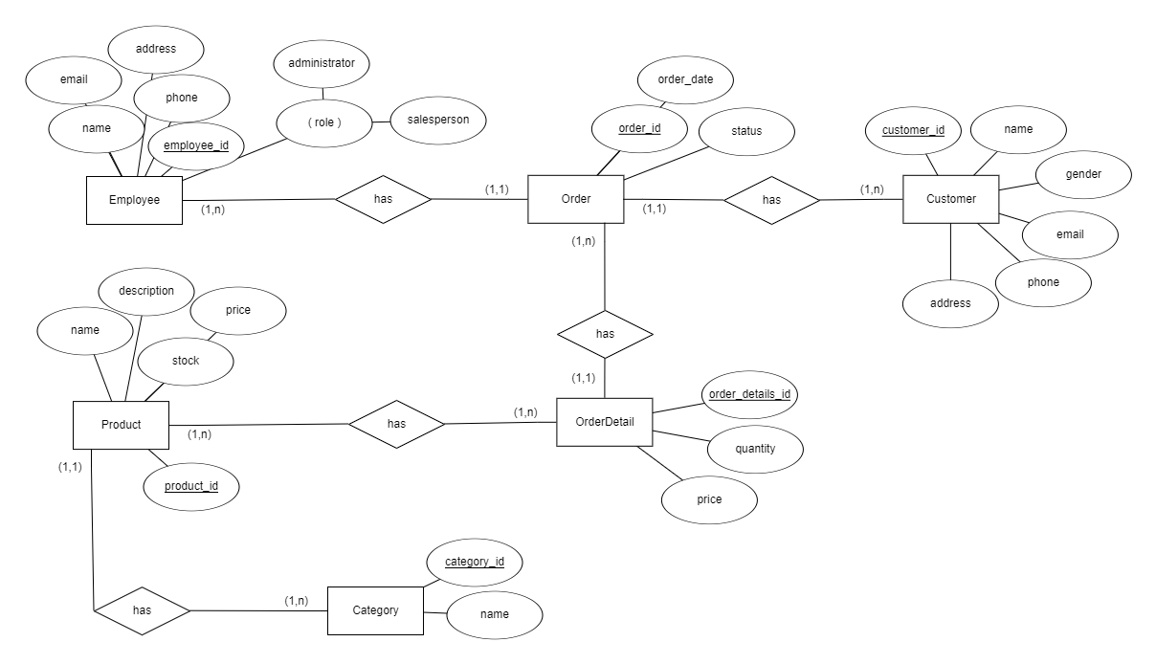

**3.4. Vẽ biểu đồ Schema**

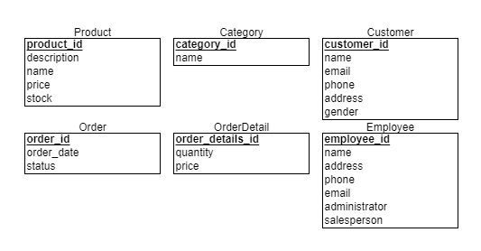

**3.5. Triển khai SQL**

**2. Phân tích yêu cầu**

* **Yêu cầu chức năng**: Liệt kê các tính năng cần có của hệ thống như quản lý sản phẩm, quản lý khách hàng, đơn hàng, thanh toán, báo cáo doanh thu.
* **Yêu cầu phi chức năng**: Tốc độ tải trang, bảo mật dữ liệu, khả năng mở rộng, hỗ trợ nhiều người dùng cùng lúc.
* **Đối tượng sử dụng**: Mô tả vai trò của các người dùng trong hệ thống (quản trị viên, nhân viên, khách hàng).

**3. Thiết kế hệ thống**

* **Kiến trúc hệ thống**: Sử dụng mô hình MVC (Model-View-Controller) hoặc các mô hình phù hợp để xây dựng ứng dụng web.
* **Thiết kế cơ sở dữ liệu**: Biểu đồ ERD cho các bảng quản lý sản phẩm, khách hàng, đơn hàng, và chi tiết sản phẩm.
* **Giao diện người dùng (UI/UX)**: Phác thảo hoặc mô tả giao diện chính của trang quản lý và trang khách hàng.

**4. Công nghệ sử dụng**

* **Ngôn ngữ lập trình**: Lựa chọn ngôn ngữ như HTML/CSS/JavaScript cho frontend và PHP/Node.js/.NET cho backend.
* **Cơ sở dữ liệu**: Sử dụng SQL hoặc NoSQL, tùy thuộc vào khối lượng dữ liệu.
* **Framework**: Sử dụng các framework như Bootstrap, jQuery, Laravel, hoặc React cho front-end/back-end.
* **Bảo mật**: Các phương pháp bảo mật như mã hóa dữ liệu, xác thực người dùng, SSL.

**5. Triển khai và thử nghiệm**

* **Quy trình triển khai**: Mô tả các bước cài đặt và triển khai hệ thống.
* **Kế hoạch kiểm thử**: Trình bày cách kiểm thử hệ thống, từ chức năng tới kiểm thử bảo mật và hiệu suất.
* **Kết quả thử nghiệm**: Đánh giá kết quả đạt được sau khi thử nghiệm các tính năng của hệ thống.

**6. Kết luận và hướng phát triển**

* **Tổng kết**: Đánh giá lại những mục tiêu ban đầu và kết quả đạt được.
* **Hướng phát triển tương lai**: Đề xuất cải tiến hoặc mở rộng hệ thống như tích hợp AI, báo cáo phân tích doanh thu, hoặc hỗ trợ bán hàng trên nhiều kênh.

**7. Tài liệu tham khảo**

* Liệt kê các tài liệu tham khảo sử dụng trong quá trình xây dựng hệ thống.